Вниманию жителей!
Оплату услуги «Обращение с ТКО» можно осуществлять различными способами:
1. В Личном кабинете Системы Город на сайте https://my.sistemagorod.ru/ или скачать мобильное приложение:

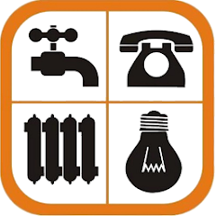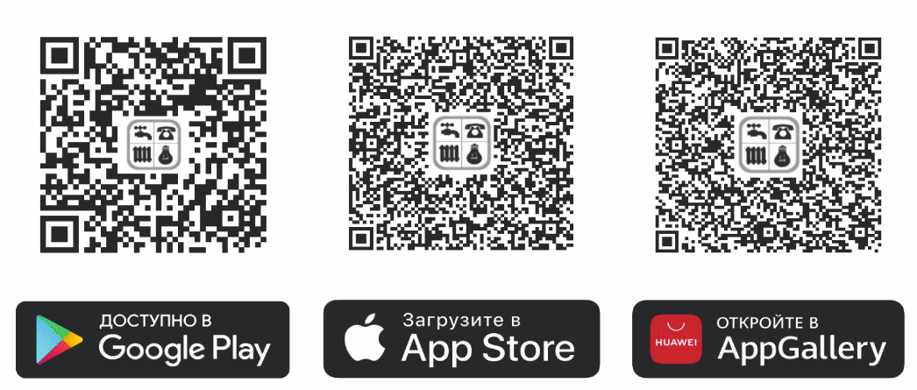
На странице входа в «Личный кабинет» нажмите на ссылку «Регистрация» и выберете способ «По квитанции»:
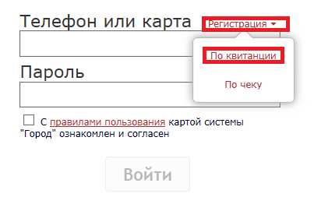
На странице самостоятельной регистрации необходимо выбрать тип квитанции для регистрации:
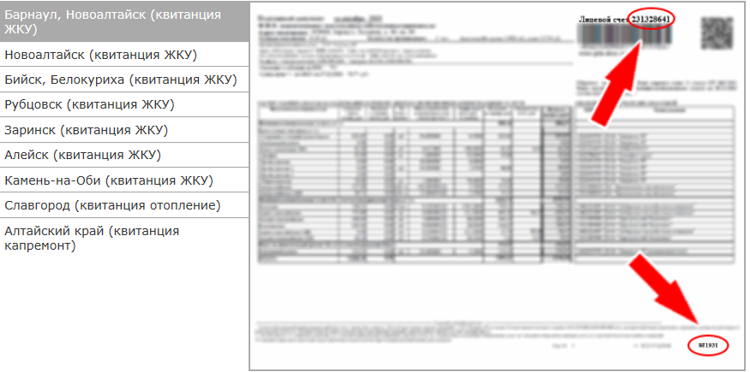

Далее необходимо ввести в соответствующие поля лицевой счет, 6-значный код из квитанции за последний месяц, номер сотового телефона и нажать «Получить доступ»:
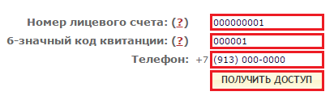

Номер сотового телефона может быть привязан только к одному адресу (с помощью одного номера сотового телефона можно получить доступ только к одному адресу).
Введенный номер сотового телефона позволяет использовать дополнительные сервисы:
  - Вход в Личный кабинет (вместо номера карты);
  - Передача показаний счетчиков с помощью СМС (в разработке);
  - Оперативная смена пароля. Для этого необходимо отправить смс с текстом «password» (без кавычек) на номер +7-903-767-20-24. В ответ будет выслано сообщение с новым паролем;
  - Получение оповещений о необходимости внесения показаний счетчиков (Список поставщиков услуг, по которым реализован прием показаний);
  - И др. сервисы.
ВНИМАНИЕ!
Номер мобильного телефона НЕ БУДЕТ использоваться для рассылки сообщений рекламного характера!
После корректного заполнения полей на сотовый телефон отправляется сообщение: «пароль для доступа в Личный кабинет: 0000». Получив пароль, необходимо перейти на страницу авторизации и по номеру сотового телефона и присланному паролю войти в Личный кабинет. Номер карты будет отображаться в Личном кабинете вверху справа: 9900060000000000.
Регистрация/вход в приложение

Если у Вас уже есть данные для входа в приложение, введите номер карты (или номер мобильного телефона, зарегистрированный ранее в аккаунте) и пароль, нажмите «Войти с паролем»:
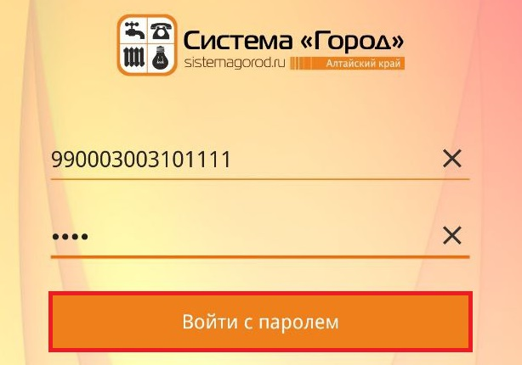
Если Вы ранее уже регистрировались и забыли пароль, нажмите «Забыли пароль?» и следуйте инструкции по восстановлению пароля.
Если данные для входа в приложение отсутствуют, нажмите «Регистрация»:
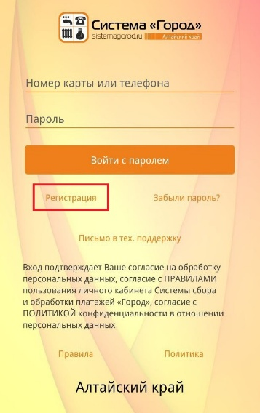

Введите номер мобильного телефона, придумайте и введите пароль, повторите пароль и нажмите «Продолжить»:
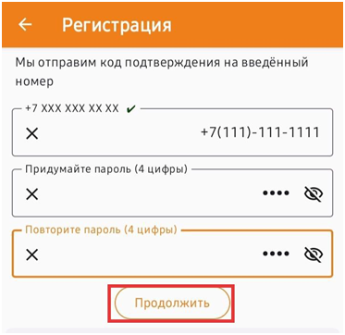
Введите код из полученного смс и нажмите «Подтвердить»:
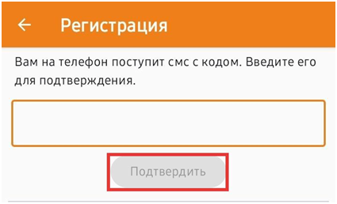

Введите через пробел наименование населенного пункта, наименование улицы, номер дома и номер квартиры (если есть). Пример: Барнаул Гагарина 52 7
В списке найденных адресов выберите необходимый Вам адрес:
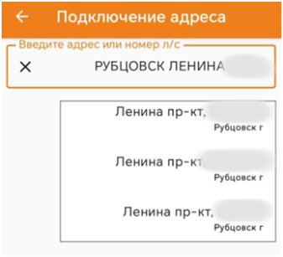
Отметьте необходимые для подключения услуги поставщиков (платежные документы) и нажмите «Подключить»:
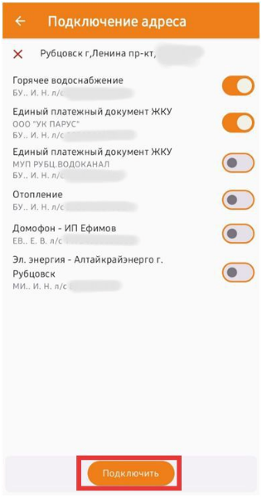

Оплата услуги в Личном кабинете Системы Город:
Оплата услуги банковскими картами
Для оформления счета к оплате Вам необходимо сформировать корзину услуг. Для этого на странице набора услуг «Личного кабинета» напротив необходимой услуги нажать кнопку «В корзину»:
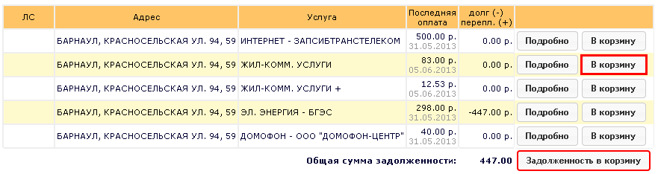
Или на странице конкретного Лицевого счета – нажать кнопку «В корзину»:
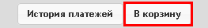
После нажатия кнопки появляется страница добавления соответствующей услуги в корзину. На этой странице Вам необходимо ввести показания счетчика, сумму или другие базовые значение для добавления услуги в корзину. После ввода/изменения информации Вам необходимо нажать кнопку «Подтвердить информацию» (после нажатия этой кнопки у Вас есть возможность изменить базовые данные для сохранения в корзину), далее нажимаете «Сохранить» и услуга с введенными параметрами к оплате сохраняется в корзину услуг.
Вид окна добавления в корзину (на примере «ЖИЛ-КОММ. УСЛУГИ»):
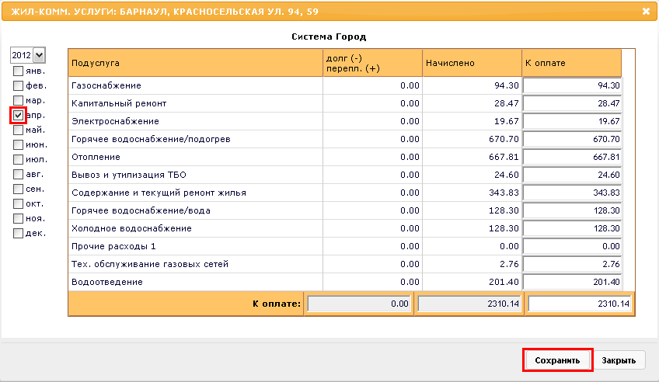
Отметив необходимые к оплате услуги, необходимо перейти в Корзину услуг, нажав на пиктограмму с изображением Корзины в правом верхнем углу:

На странице «Корзина» Вы можете просмотреть состав отмеченных к оплате услуг. Изменение сумм по услугам, помещенным в Корзину, невозможно. Для изменения суммы по добавленной в Корзину услуге (или изменения введенных показаний счетчиков и т.д.) Вам необходимо удалить из Корзины некорректно заполненную услугу, после чего заново подготовить услугу к оплате и сохранить в Корзину.
Вид раздела «Корзина»:
После формирования Корзины и проверки ее содержания Вам необходимо выбрать предпочтительный способ оплаты и сформировать Счет на оплату:
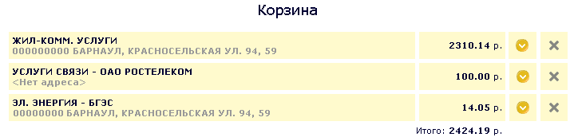
После формирования Корзины и проверки ее содержания Вам необходимо выбрать предпочтительный способ оплаты и сформировать Счет на оплату:
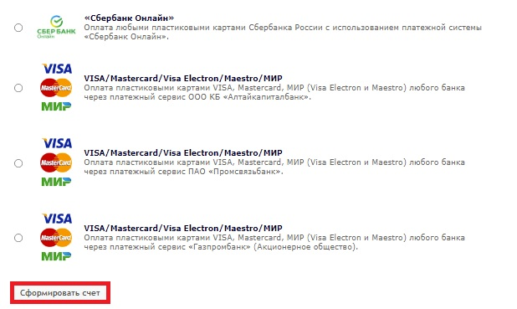
После этого Вы будете переадресованы на страницу «Счет на оплату», где будет отражена вся итоговая информация. Проверив итоговые данные, необходимо нажать на кнопку перехода в выбранную платежную систему:
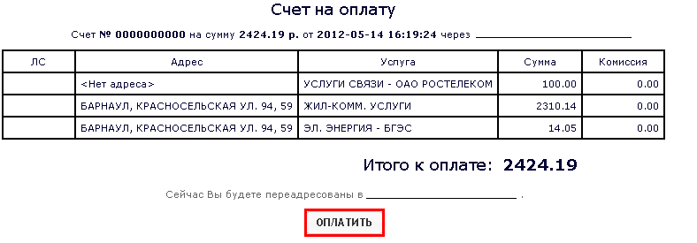
После перехода в платежную систему оплата производится в соответствии с ее правилами.

2.Оплата услуги в приложении Системы Город:
Выберите по необходимым услугам/платежным документам вид оплаты (по задолженности или за период):
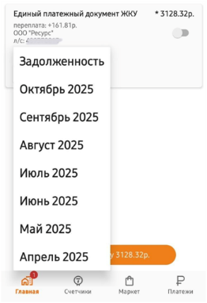
На необходимых услугах/платежных документах переведите курсоры в активный режим и нажмите «К оплате»:
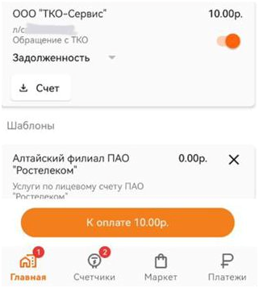

Ознакомьтесь с суммой к оплате, выберите способ оплаты и нажмите «Оплатить»:
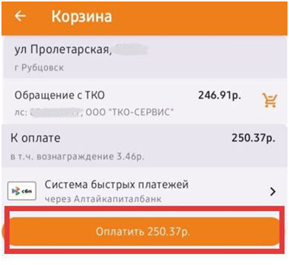

Непосредственно перед оплатой вы можете изменить способ оплаты из выпадающего списка способов оплат:
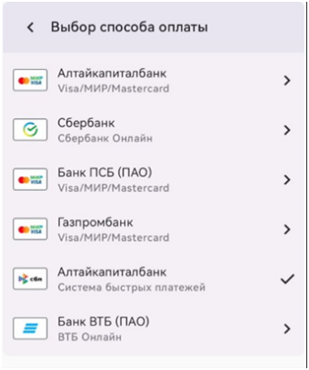

Ознакомьтесь с деталями платежа (предварительный чек) и нажмите «Согласен, оплатить»:
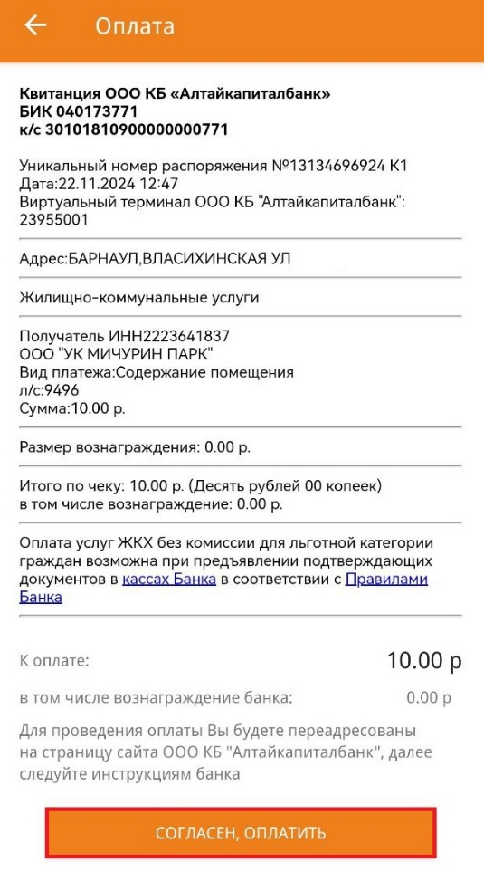
После перехода на страницу оплаты, следуйте инструкциям соответствующего банка для успешного проведения платежа.
3.Кроме того, оплачивать коммунальные услуги можно в любом банке-партнере или отделении Почты России. При этом предъявление квитанции не требуется, достаточно назвать адрес.

Для оплаты услуги в приложении «Сбербанк Онлайн» необходимо зайти во вкладку «платежи», спустится до раздела «Каталог» и зайти в ЖКХ.
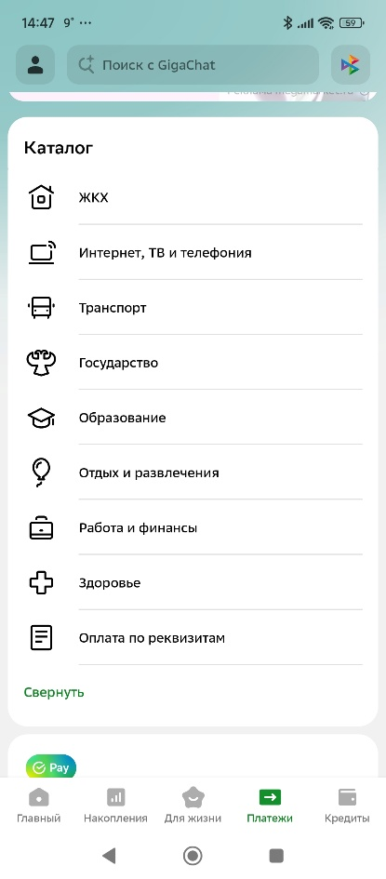
Далее перейти в раздел «Квартплата».
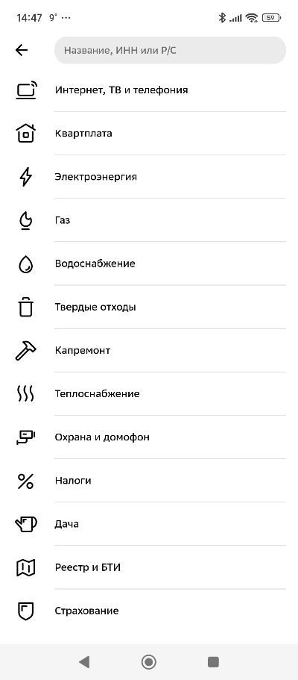

Затем – найти раздел «Система город Алтайского края» и выбрать способ оплаты: по номеру лицевого счета.
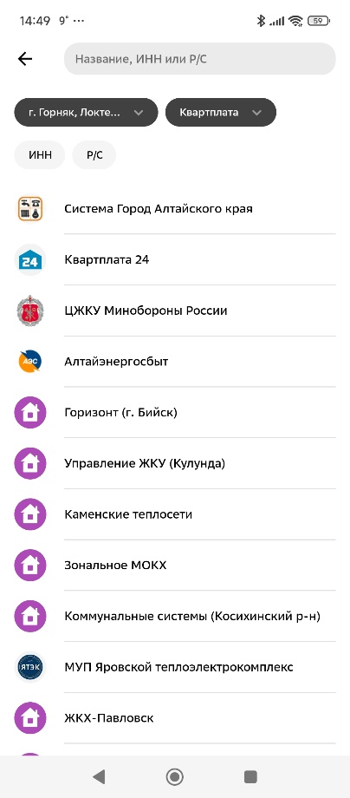
Далее нужно ввести номер лицевого счета и выбрать услугу «Обращение с ТКО – ТКО-Сервис» или «Пеня Обращение с ТКО – ТКО-Сервис» и произвести оплату за необходимый период.

